

АДМИНИСТРАЦИЯ ВЕЛИКОУСТЮГСКОГО МУНИЦИПАЛЬНОГО ОКРУГА
ВОЛОГОДСКОЙ ОБЛАСТИ

ПОСТАНОВЛЕНИЕ

13.08.2024 № 2456

г. Великий Устюг

О выдаче разрешения на использование земель

или земельных участков, государственная собственность

на которые не разграничена, без предоставления

земельного участка и установления сервитута

Рассмотрев заявление Утусикова Сергея Николаевича и представленные материалы, в соответствии с главой V.6 Земельного кодекса Российской Федерации, постановлением Правительства Российской Федерации от 03.12.2014 № 1300 «Об утверждении перечня видов объектов, размещение которых может осуществляться на землях или земельных участках, находящихся в государственной или муниципальной собственности, без предоставления земельных участков и установления сервитутов», постановлением Правительства Вологодской области от 28.12.2015 № 1208 «Об утверждении порядка и условий размещения на территории Вологодской области объектов на землях или земельных участках, находящихся в государственной или муниципальной собственности, без предоставления земельных участков и установления сервитутов», руководствуясь статьями 33 и 38 Устава Великоустюгского муниципального округа Вологодской области,
ПОСТАНОВЛЯЮ:

1. Разрешить Утусикову Сергею Николаевичу (паспорт 1924 522081 выдан 18 июля 2024 года УМВД России по Вологодской области) использование земель или земельного участка для размещения объекта, на который не требуется разрешение на строительство, с наименованием - «Элементы благоустройства территории, в том числе малые архитектурные формы, за исключением некапитальных нестационарных строений и сооружений, рекламных конструкций, применяемых как составные части благоустройства территории» при условии свободного доступа к территории земельного участка для прохода или проезда без установления ограждений и заборов.
2

Цель использования объекта – благоустройство территории.
2. Характеристика земель или земельного участка согласно прилагаемой схеме: условный номер 35:10:0507001:ЗУ1 на кадастровом плане территории в границах кадастрового квартала 35:10:0507001, местоположение: Вологодская область, Великоустюгский муниципальный округ, п. Новатор, ул. Лесная, площадь 1660 кв. м.
3. Срок использования земель или земельного участка – 3 года.
4. Обязать Утусикова Сергея Николаевича:
а) использовать земли или земельные участки в соответствии с действующим законодательством;
б) возвратить земли или земельные участки в состояние и качество не хуже первоначального.
5. Действие решения о размещении объекта может быть прекращено:
а) если лицом, которому выдано решение о размещении объекта, подано в уполномоченный орган заявление о прекращении действия решения о размещении объекта на землях или земельном участке;
б) в случаях использования или неиспользования земель или земельного участка для целей, не предусмотренных решением о размещении объекта.

Глава
Великоустюгского муниципального округа И.А. Абрамов

Приложение
к постановлению администрации
Великоустюгского муниципального округа
от 13.08.2024 № 2456

СХЕМА
границ расположения земельного участка
или земельных участков на кадастровом плане территории

Площадь земельного участка :ЗУ1=1660 кв. м

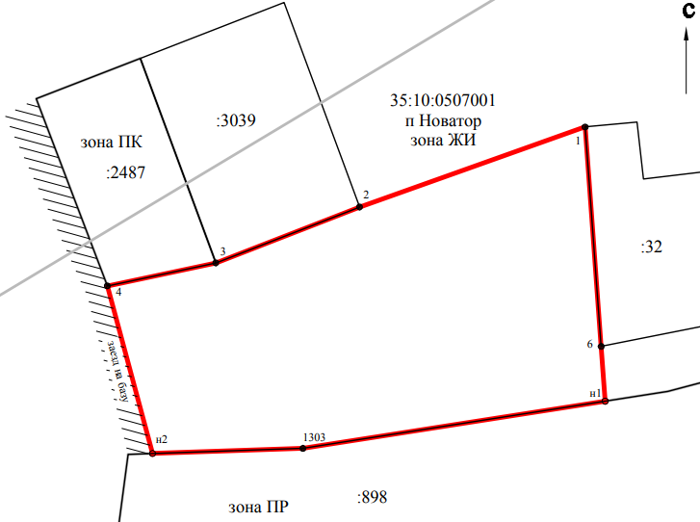

Система координат: МСК35, 5 зона

Условные обозначения:

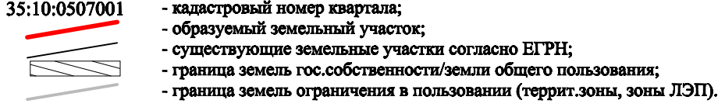

2

Обозначение характерных точек границ | Координаты, м
Обозначение характерных точек границ | X | Y
1 | 2 | 3
4 | 523729,97 | 5178049,79
3 | 523732,84 | 5178063,33
2 | 523739,83 | 5178081,28
1 | 523749,83 | 5178109,45
6 | 523722,41 | 5178111,45
н1 | 523715,57 | 5178111,95
1303 | 523709,67 | 5178074,21
н2 | 523709,03 | 5178055,43
4 | 523729,97 | 5178049,79

